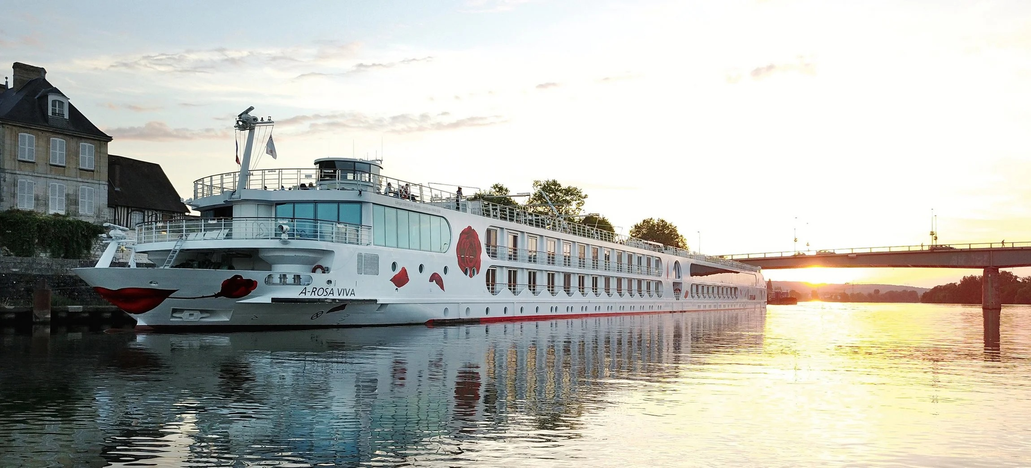
ROTEIRO DE CRUZEIRO FLUVIAL
FRANÇA: O RIO SENA DE PARIS A ROUEN E VERNON
Seine Rendez-Vous 2027 · A-ROSA VIVA
5 noites · Le Pecq/Paris · Rouen · Vernon · Le Pecq/Paris

DESTAQUES DA VIAGEM
❖ Paris, com tempo livre para visitar a Torre Eiffel, os Champs-Élysées e o Museu do Louvre
❖ Rouen, a “cidade dos cem campanários”, com sua catedral gótica e o legado impressionista de Claude Monet
❖ Vernon, porta de entrada para a casa e os jardins de Claude Monet, em Giverny
❖ A abadia gótica de Vernon e o vizinho Château de Bizy
❖ Navegação cênica pelo Sena, entre a Île-de-France e a Normandia
❖ Um roteiro compacto de 5 noites, ideal para uma escapada rápida por Paris e a Normandia
A bordo do A-ROSA VIVA · Navegação fluvial Premium All-Inclusive
LE PECQ/PARIS · ROUEN · VERNON

SOBRE O ROTEIRO
Um cruzeiro fluvial de 5 noites pelo rio Sena, entre Paris e a Normandia, com paradas em Rouen — a “cidade dos cem campanários” e berço do impressionismo de Monet — e em Vernon, porta de entrada para os jardins de Giverny. Um roteiro compacto e intenso, a bordo do A-ROSA VIVA.
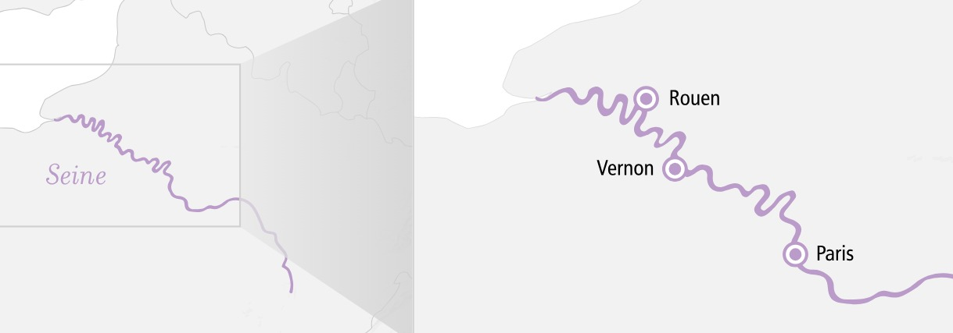
ITINERÁRIO DIA A DIA
DIA 1 LE PECQ/PARIS (FRANÇA)
Partida: 21h00
Embarque no navio A-ROSA VIVA em Le Pecq, nos arredores de Paris. Início da navegação pelo Sena rumo à Normandia.
DIA 2 ROUEN (FRANÇA)
Chegada: 14h00
Chegada a Rouen, conhecida como a “cidade dos cem campanários”, com sua catedral gótica, o relógio astronômico de 600 anos e a arquitetura medieval que inspirou pintores impressionistas como Claude Monet.
DIA 3 ROUEN (FRANÇA)
Partida: 22h00
Tempo adicional para explorar museus, casas de estilo enxaimel e os jardins da cidade, antes da partida à noite.
DIA 4 VERNON (FRANÇA)
Chegada: 08h00 · Partida: 20h00
Vernon é o ponto de partida para a casa e os jardins de Claude Monet, em Giverny, além da abadia gótica da cidade e do vizinho Château de Bizy.
DIA 5 LE PECQ/PARIS (FRANÇA)
Chegada: 04h00
Retorno a Le Pecq/Paris, com tempo livre para visitar pontos icônicos como a Torre Eiffel, os Champs-Élysées e o Museu do Louvre.
DIA 6 LE PECQ/PARIS (FRANÇA)
Desembarque
Café da manhã a bordo e desembarque, com fim dos serviços a bordo.
PRINCIPAIS SERVIÇOS INCLUÍDOS
- Pensão completa: café da manhã, almoço e jantar em buffet
- Bebidas premium durante o horário do bar: vinhos, destilados e refrigerantes
- Uso gratuito de sauna, academia e piscina
- Serviço de quarto durante o horário do bar e amenities de cabine incluídos
- Transfers incluídos e acesso ao aplicativo A-ROSA
DATAS DE EMBARQUE E PREÇOS
Datas de saída em março, maio/junho e setembro de 2027, a bordo do A-ROSA VIVA. Preço por pessoa, em cabine dupla, em euros, por categoria de cabine:
Data de embarque | Categoria de cabine | A partir de (pp)
27/mar a 01/abr/2027 | Dupla (Deck 1, cat. S) | € 778
27/mar a 01/abr/2027 | Dupla exterior (Deck 1, cat. A) | € 923
27/mar a 01/abr/2027 | Dupla com sacada (Deck 2, cat. C) | € 1.103
27/mar a 01/abr/2027 | Dupla com sacada (Deck 3, cat. D) | € 1.143
29/mai a 03/jun/2027 | Dupla (Deck 1, cat. S) | € 798
29/mai a 03/jun/2027 | Dupla exterior (Deck 1, cat. A) | € 943
29/mai a 03/jun/2027 | Dupla com sacada (Deck 2, cat. C) | € 1.163
29/mai a 03/jun/2027 | Dupla com sacada (Deck 3, cat. D) | € 1.293
04 a 09/set/2027 | Dupla (Deck 1, cat. S) | € 798
04 a 09/set/2027 | Dupla exterior (Deck 1, cat. A) | € 943
04 a 09/set/2027 | Dupla com sacada (Deck 2, cat. C) | € 1.143
04 a 09/set/2027 | Dupla com sacada (Deck 3, cat. D) | € 1.243
Observações: preços por pessoa, em cabine dupla, sujeitos a disponibilidade e alteração sem aviso prévio. Pacote A-ROSA Premium All-Inclusive incluído em todas as categorias. Crianças de até 12 anos viajam grátis. Após essas datas, sob consulta.
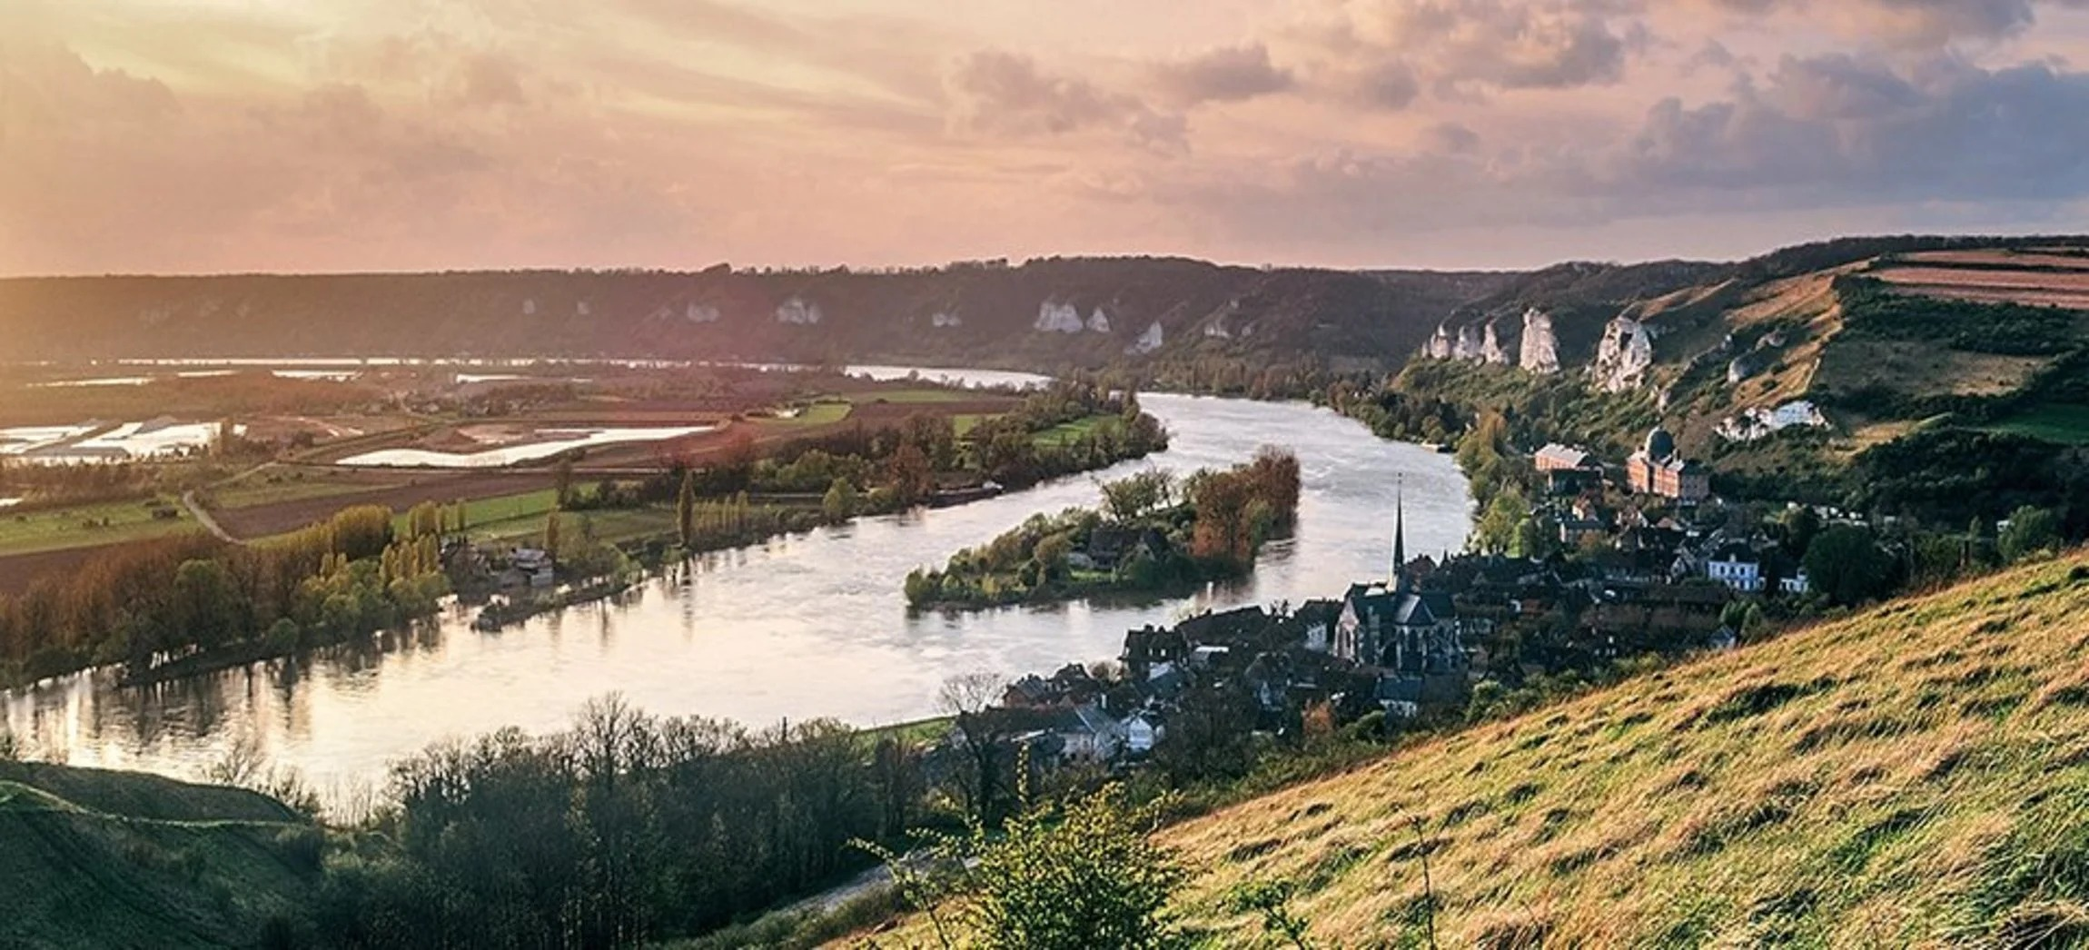
Trecho do rio Sena próximo a Vernon, na Normandia, cenário que inspirou os pintores impressionistas

Reserve seu lugar nesse rendez-vous pelo rio Sena
Consulte datas, cabines e condições especiais de pagamento.

